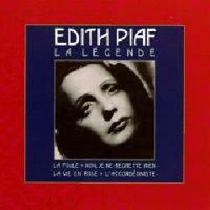DIALOGUE PIAF 2

- känner du till Édith Gassion?
- ja, det är Édith Piaf
- just det, det är hennes riktiga namn
- piaf betydder liten fågel på slang
- Piaf är en mycket känd sångerska
- hon var fattig som barn
- hon sjunger på gatorna
- 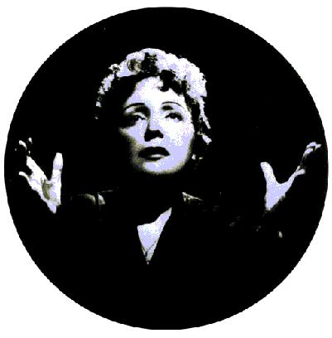hennes pappa arbetar på cirkus
- hon bor hos sin farmor som har en bordell
- hon får ett barn 1933
- vad heter barnet?
- Marcelle men hon dör vid 2 års ålder
- Piaf sjunger många kända franska sånger
- t.ex. ”Livet i rosa”
- ”Nej, jag ångrar ingenting”
- ”min legionär”
- hon gifter sig flera gånger
- hon har en intensiv kärlekshistoria med Marcel Cerdan
- vem då?
- Marcel Cerdan, världsmästare i boxning 1949
- 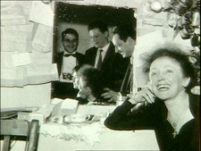han dör i en flygolycka
- Piaf är en ömtålig person
- hon tar droger, särskilt morfin
- 1962 träffar hon en grekisk sångare som bor i Frankrike
- vad heter han?
- han heter Théophanis Lamboukas
- ha, vilket lustigt namn!
- ja, det säger Piaf också; hon ändrar hans namn till Théo Sarapo
- Sarapo betyder Jag älskar dig på grekiska
- de gifter sig den 9:e oktober 1962
- Édith Piaf dör den 10 oktober 1963 nära staden Grasse
- hennes bästa vän, Jean Cocteau, dör dagen efter
- Édith Piaf vilar på Père-Lachaisekyrkogården i Paris

